Fehlzeiten-Meldesystem

# Benutzeranleitung

Das online Fehlzeiten-Meldesystem dient dazu, Fehlzeiten von Schülern, die in oder nach der 2. Stunde mehr als 45 Minuten gefehlt haben, automatisiert an die Ausbilder der Betriebe zu melden. Diese Anleitung gibt einen Überblick über die erforderlichen Schritte.

**Diese Version der Benutzeranleitung ist streng vertraulich zu behandeln, da alle Zugangsdaten im Klartext hinterlegt sind.**

## Vorbereitungen in WebUntis

Melden Sie sich zunächst in WebUntis an. Sie erreichen das Stundenplanungs-System entweder direkt von der Schulhomepage über das große Icon „Stundenpläne“ oder über die folgende Adresse: https://<server>.webuntis.com/WebUntis. Dort müssen Sie ggf. zunächst als Schule „<Schulname>“ eingeben. Die Zugangsdaten für den Sekretariats-Account sind

Benutzer: <Sekretariats-Benutzer>

Passwort: <Sekretariats-Passwort>

Bitte beachten Sie die Groß- und Kleinschreibung und das Leerzeichen vor dem Buchstaben „M“.

Klicken Sie dann in WebUntis auf das Menü „Klassenbuch“ und wählen Sie „Berichte“ aus:

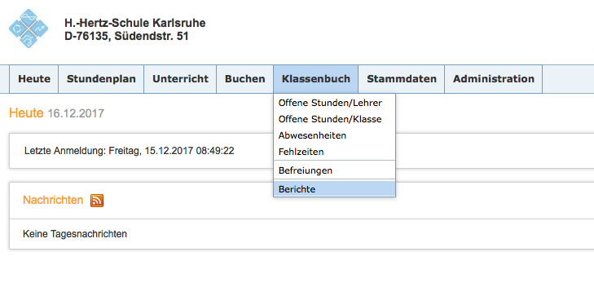

Im folgenden Fenster geben Sie entweder den gewünschten Tag unter „Zeitraum“ an oder wählen ganz rechts „aktueller Tag“:

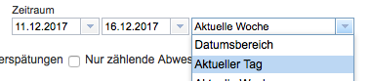

Dann klicken Sie bei „Fehlzeiten pro Schüler“ auf das grüne CSV-Icon, ohne weitere Einstellungen zu verändern (angewählt sind: Klasse: alle, Schüler: alle, Fehlzeiten, Verspätungen und Fehlzeiten pro Schüler „pro Stunde“. Alle anderen Checkboxen sollten unverändert abgewählt bleiben):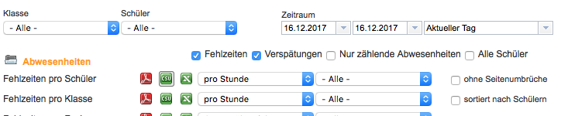

Danach wird Sie der Browser fragen, was mit dem Download passieren soll; wählen Sie hier „speichern“ und speichern Sie die Datei in einem Ordner Ihrer Wahl (die Vorgabe „Downloads“ ist ok!).

## Starten und anmelden am Meldesystem

Das Fehlzeiten-Meldesystem erreicht man aus dem Verwaltungsnetz über den Webbrowser. Von außerhalb des Verwaltungsnetzes ist das System nicht erreichbar und es darf nur von dazu autorisierten Benutzern mit dem entsprechenden Passwort benutzt werden, da das System in der Lage ist, in wenigen Minuten Hunderte von Emails abzusetzen.

Getestet wurde das System mit Mozilla Firefox und Google Chrome. Zum Aufrufen des Systems geben Sie in der Adresszeile ein

<http://fehlzeiten/>

Sie werden dann weitergeleitet auf die vollständige URL (diese können Sie alternativ auch gleich von Hand eingeben):

https://fehlzeiten.<schul-domäne>

(**Tipp**: ein Lesezeichen könnte nützlich sein.)

Sollte der Browser eine Fehlermeldung anzeigen wie diese:

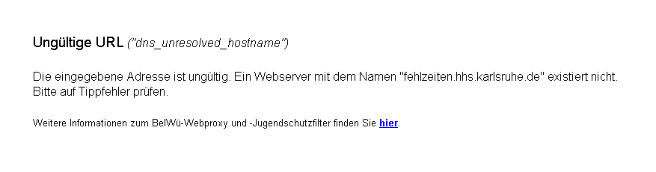

…so ist der Proxy-Server nicht richtig konfiguriert.

Wenn der Browser die Startseite des Meldesystems anzeigt, so können Sie sich hier mit dem Passwort  
 <Konfiguriertes FeMeSy-Passwort>  
anmelden. Sie werden dann automatisch auf die nächste Seite weitergeleitet:

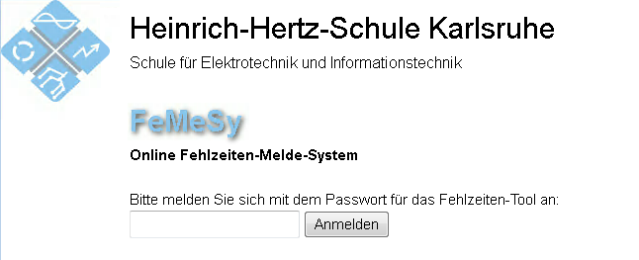

## Hochladen der WebUntis-Datei

Nach dem Anmelden erscheint ein kleines Webformular mit einem „Durchsuchen“-Button:

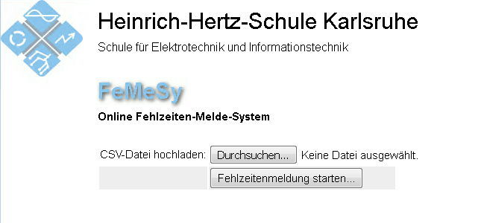

Klicken Sie auf diesen und wählen Sie (im Downloads-Ordner) die Datei   
„AbsencePerStudent.txt“ aus, die Sie im Abschnitt „Vorbereitungen in WebUntis“ auf Seite 1 angelegt haben. Klicken Sie dann auf den Button „Fehlzeitenmeldung starten…“ darunter. Neben dem Button wird der Dateiname der ausgewählten Datei angezeigt (anstelle von „Keine Datei ausgewählt“).

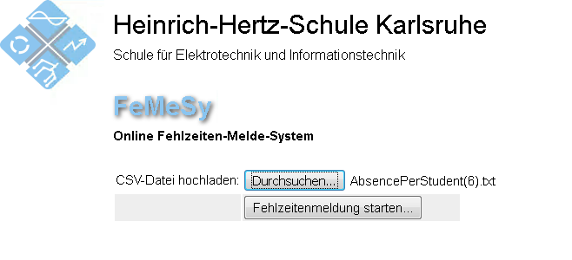

## Hochladen der Ausbilder-Email-Datei

Die Zuordnung aller Auszubildenden zu einer Ausbilder-E-Mail-Adresse erfolgt über eine Datei „ausbilder_Emails.csv“ im uploads-Verzeichnis. Diese Textdatei muss lediglich zu jeder Schüler-ID, welche in WebUntis verwendet wird, eine E-Mail-Adresse enthalten. Sollte eine Ausbilder-Adresse fehlen, so wird dies in der Liste in den nächsten Abschnitten mit einem rot markierten „fehlt“ und einen ausgegrauten „senden“-Button gekennzeichnet.

## Absenden der als unentschuldigt eingetragenen Fehlzeiten

Nun erscheint automatisch eine Liste der WebUntis-Einträge, welche mindestens 45 Minuten betragen, als unentschuldigt verbucht wurden und nach oder unmittelbar vor der zweiten Unterrichtsstunde liegen:

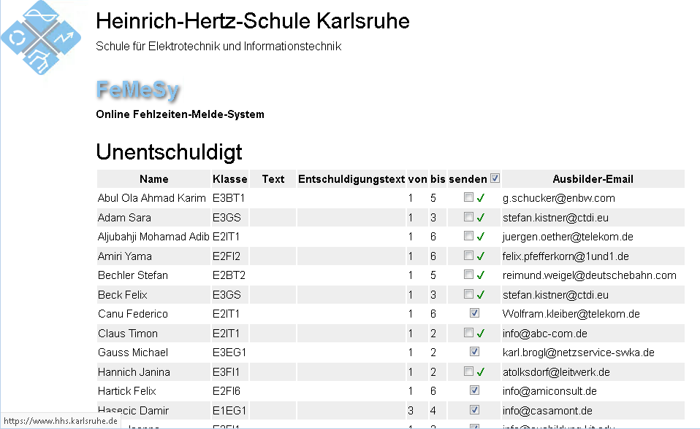

Bitte prüfen Sie hier die Eingaben der Lehrerkollegen. Bei Unklarheiten oder Unstimmigkeiten wählen Sie den Haken „senden“ ab, dann wird keine Ausbilder-Email verschickt. Dies kann später jederzeit nachgeholt werden.

Normalerweise werden in dieser Liste alle Haken „senden“ gesetzt sein. Sollten Sie diese Seite ein zweites Mal aufrufen (etwa am Folgetag, um Nachmittags-Fehlzeiten nachzumelden), sind alle Absenzen, die schon gemeldet worden sind, mit einem grünen Haken versehen, wie oben gezeigt. Diese „senden“-Kästen sind dann automatisch abgewählt, da der Betrieb bereits über eine Fehlzeit informiert worden ist.

**Wichtig**: das System speichert lediglich die Kombination Datum+Schüler, jedoch nicht die exakten Stunden, die gemeldet worden sind. Daher bleibt ein grüner Haken bei einem Schüler, bei dem z.B. nur eine Fehlzeit 1.+2. Stunde gemeldet worden ist, der jetzt aber in einer neuen WebUntis-Liste 1.-6. Stunde absent ist.



**Hinweis**: mit dem Häkchen neben „senden“ in der Überschrift (siehe nebenstehende Abbildung) können Sie schnell alle Haken auf der Liste setzen oder löschen. Klicken Sie diesen also nur, um schnell alle Meldungen an- oder abzuwählen, sonst werden Ihre bisherigen Haken überschrieben!

Sind alle Haken wie gewünscht gesetzt oder gelöscht, können Sie mit dem „Absenden“-Button ganz unten die Fehlzeitenmeldung veranlassen.

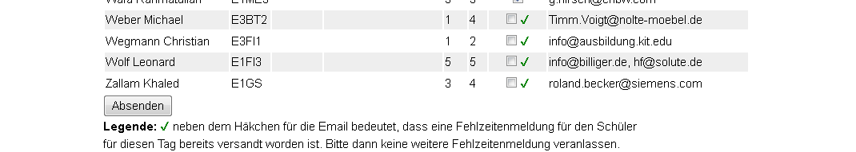

Sie werden dann weitergeleitet:

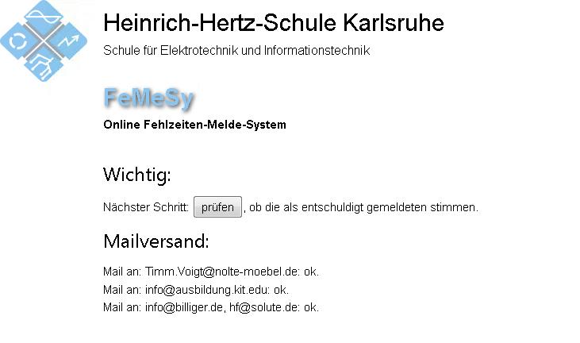

Hier sehen Sie im unteren Teil die Emails, welche an die Ausbilder verschickt worden sind, und im oberen Teil einen Button, mit dem Sie den letzten Teil der Fehlzeitenmeldungen veranlassen: die Prüfung der als „entschuldigt“ eingetragenen Schüler mit ggf. vorzunehmenden weiteren Fehlzeitenmeldungen. Klicken Sie hierzu auf den Button „prüfen“.

## Prüfen der als entschuldigt eingetragenen Fehlzeiten

In diesem letzten Dialog können Sie die Schüler und die Entschuldigungstexte prüfen. Sollte ein Betrieb Ihrer Kenntnis nach nicht von der Entschuldigung wissen, so setzen Sie hier den Haken bei „senden“. Haben Sie die Liste geprüft, können Sie unten „absenden“.

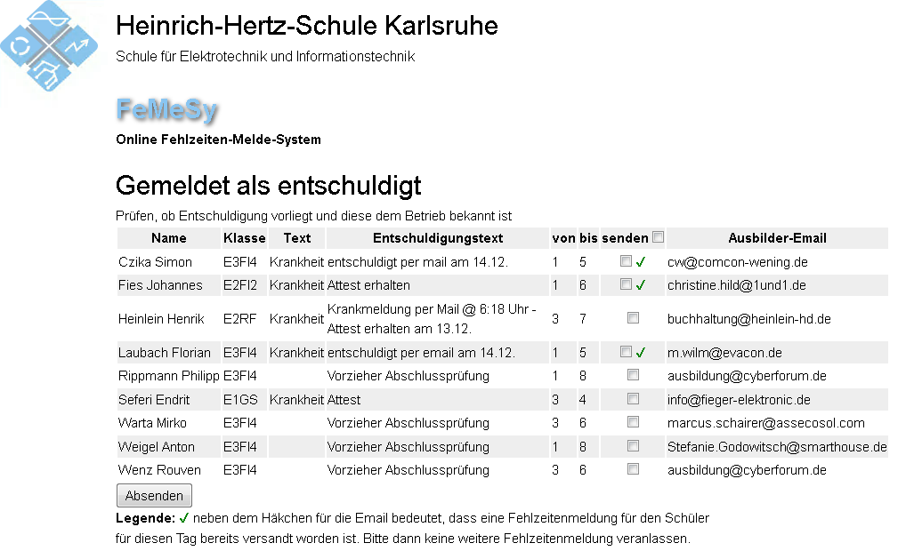

Sie gelangen dann zur letzten Seite des Meldesystems (unter „Mailversand“ stehen ggf. noch Ausbilder-Emails, die verschickt worden sind, falls die als „entschuldigt“ gemeldeten nicht korrekt waren):

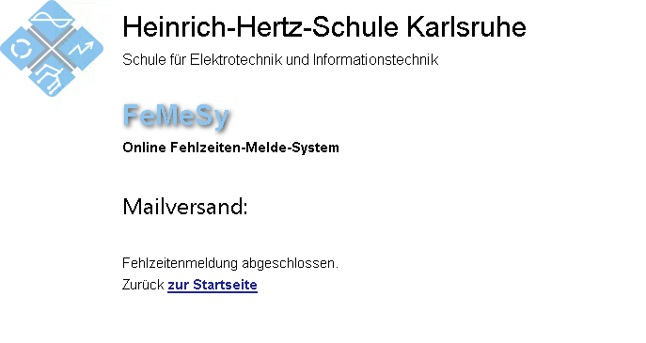

Sie können das Browserfenster nun schließen. **Empfehlenswert** ist es nun, die WebUntis-Liste „AbsencePerStundent.txt“ aus dem Downloads-Ordner (oder dem Ordner, welchen Sie gewählt hatten) zu löschen, da hier sonst schnell mehrere Dutzend Dateien mit fast identischen Namen liegen und die Auswahl im ersten Schritt des Meldeverfahrens dann etwas langwierig ist).

# Anhang

## Fehlerbehebung bei Browser-Fehlern

Zeigt der Browser einen Fehler „Ungültige URL (dns_unresolved_hostname)“, sind möglicherweise die Proxy-Einstelungen nicht korrekt.

## Email-Text, der an die Ausbildungsbetriebe verschickt wird

**Hinweis**: dieser Email-Text ist Bestandteil des Meldesystems und muss von einem Administrator geändert werden, sollten Anpassungen erforderlich werden.

Teilnahme am Berufsschulunterricht  
  
Sehr geehrte Damen und Herren,  
  
Ihr Auszubildender/Ihre Auszubildende  
  
Herr/Frau: Wolf Leonard  
Klasse: E1FI3  
  
hat am 14.12.17 von der 1. Stunde bis zur 4. Stunde in der Heinrich-

Hertz-Schule Karlsruhe gefehlt. Weitere Fehlstunden können noch im  
Klassentagebuchsystem nachgemeldet werden, Sie werden dann aber keine weitere  
E-Mail für diesen Tag erhalten.  
  
Bei dauerhafter Erkrankung erbitten wir eine Kopie der Krankmeldung. Sie werden  
dann für die Dauer der Krankheit nicht mehr benachrichtigt.  
  
Gez.: Sekretariat der Heinrich-Hertz-Schule Karlsruhe  
  
--  
Sekretariat  
  
Heinrich-Hertz-Schule  
Südendstraße 51  
76135 Karlsruhe  
  
Tel.: 0721 133-4847  
Fax: 0721 133-4829  
Mail: [sekretariat@hhs.karlsruhe.de](mailto:sekretariat@hhs.karlsruhe.de)  
Homepage: [www.hhs.karlsruhe.de](http://www.hhs.karlsruhe.de/)

## Kontakt

Bei Fragen, Unklarheiten oder Anregungen bzgl. des Fehlzeiten-Meldesystems wenden Sie sich bitte an

Jörg Seyfried, [joerg.seyfried@hhs.karlsruhe.de](mailto:joerg.seyfried@hhs.karlsruhe.de), Tel. 4847.

# Notizen